МИНОБРНАУКИ РОССИИ
Санкт-Петербургский государственный
электротехнический университет
«ЛЭТИ» им. В.И. Ульянова (Ленина)
Кафедра МО ЭВМ

отчет
по лабораторной работе №4
по дисциплине «Компьютерная графика»
Тема: Кубические сплайны

Студент гр. 6381 |  | Поляков Н. С.
Студентка гр. 6381 |  | Степанова С. И.
Преподаватель |  | Герасимова Т. В.

Санкт-Петербург
2019
Цель работы
Целью данной лабораторной работы является изучение различных способов задания и построения сплайнов.

Задание
Реализовать интерактивное приложение, сегмент кубического сплайна по конечным точкам и касательным. Программа должна позволять пользователю: интерактивно менять положение контрольных точек, касательных, натяжений.

Основные теоретические положения
Сплайны - это гладкие (имеющие несколько непрерывных производных) кусочно-полиномиальные функции, которые могут быть использованы для представления функций, заданных большим количеством значений и для которых неприменима аппроксимация одним полиномом.
Важным их свойством является простота вычислений. На практике часто используют сплайны вида полиномов третьей степени. С их помощью довольно удобно проводить кривые, которые интуитивно соответствуют человеческому субъективному понятию гладкости.

Интерполяция формой Эрмита
Одним из способов задания параметрического кубического сплайна является указание координат начальной и конечной точек, а также векторов касательных в них. Такой способ задания называется формой Эрмита.
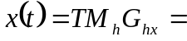
где 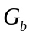 - геометрический вектор Безье. Четыре функции в скобках называются функциями сопряжения.
Форму кривой, заданной в форме Эрмита, легко изменять, если учитывать, что направление вектора касательной задает начальное направление, а модуль вектора касательной задает степень вытянутости кривой в направлении этого вектора, как показано на рисунке 1.
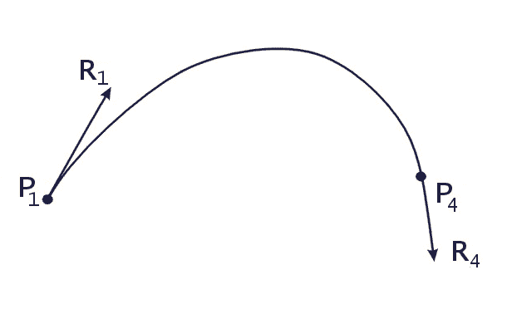

Рис. 1. Параметрический сплайн в форме Эрмита.

Вытянутость кривой вправо обеспечивается тем, что 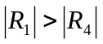.
Матричная запись параметрических уравнений, описывающих элементарную кубическую кривую Эрмита, - где
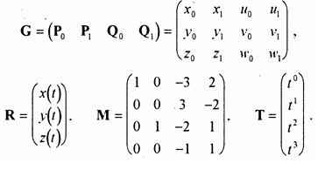
Матрица M называется базисной матрицей кубической кривой Эрмита, а матрица G ее геометрической матрицей. Касательный вектор элементарной кубической кривой Эрмита в концевой точке P₀ совпадает с заданным вектором Q₀, а в концевой точке P₁ с вектором Q_{1.}

Ход работы
Программа была разработана с помощью языка программирования Python и пакета PyOpenGL. Для реализации пользовательского интерфейса была использована библиотека GLUT.
Согласно заданию, необходимо построить сегмент кубического сплайна по конечным точкам и касательным. Для это был выбран способ интерполяции формой Эрмита. Координаты начала и конца обеих касательных ((P₀, Q₀) и (P₁, Q₁)) записываются в матрицу G:
Так как пользователь может интерактивно менять их значения, был использован обработчик событий на нажатие кнопки мыши и изменении её координат для регистрации изменений и перезаписи новых значений в матрицу:
def mouse_click(button, state, x, y):
global is_clicked
global current_point
x, y = convert_coordinates(x, y)
if button != GLUT_LEFT_BUTTON: return
if state == GLUT_UP:
current_point = []
is_clicked = False
else:
for i, point in enumerate(points):
if ((abs(x - point[0]) < eps) and (abs(y - point[1]) < eps)):
current_point = I
is_clicked = True
break
def mouse_move(x, y):
x, y = convert_coordinates(x, y)
if is_clicked == True:
points[current_point][0] = x
points[current_point][1] = y
glutPostRedisplay()

Принцип работы данных двух функций заключается в том, что при нажатии левой клавиши мыши, определяются её координаты. Если вблизи есть точка, расстояние до которой меньше значения eps, она становится активной, т. е. можно её «перетаскивать» при удержании левой клавиши мыши. В процессе этого новые координаты активной точки (которые совпадают с координатами курсора мыши) записываются в матрицу G и происходит перерисовка касательных и самого сегмента кубического сплайна согласно новым значениям.
Для того чтобы интерполируемая кривая выглядела гладкой, для её прорисовки используется 500 точек. Соответственно, столько же значений t (0 ⩽t ⩽1) передаётся в функцию Hermite_interpolation для определения координат непосредственно самих точек:
def Hermite_interpolation(t):
for i in range(4):
T[i]=t**i
G = np.vstack(points).transpose()
return G.dot(M).dot(T)

Их вычисление происходит по формуле: где
В массиве R будут расположены вычисленные координаты точки.
Для того прорисовки сегмента кубического сплайна и касательных используется функция draw:
def draw():
glClear(GL_COLOR_BUFFER_BIT)
glLineWidth(2)
pts = np.arange(0, 1, 1 / Number_of_points)
glBegin(GL_LINE_STRIP)
for t in pts:
x, y, z = Hermite_interpolation(t)
glColor3f(1., 0., 0.)
glVertex2f(x[0], y[0])
glEnd()
glLineWidth(2)
glBegin(GL_LINE_STRIP)
glColor3f(0., 0., 0.)
glVertex2f(points[0][0], points[0][1])
glVertex2f(points[2][0], points[2][1])
glEnd()
glBegin(GL_LINE_STRIP)
glColor3f(0., 0., 0.)
glVertex2f(points[1][0], points[1][1])
glVertex2f(points[3][0], points[3][1])
glEnd()
glFlush()
Сначала в цикле по значениям t происходит вызов функции Hermite_interpolation, которая возвращает координаты новой точки и строится незамкнутая кривая. Далее строятся прямые касательных по кордитам их начала и конца.
После каких-либо передвижений точек начала или конца касательных, их новые координаты записываются в матрицу G и происходит вызов функции draw для отрисовки изменений.

Тестирование
Форму сегмента кубического сплайна, заданного в форме Эрмита, легко изменять, так как направление вектора касательной задает начальное направление, а модуль вектора касательной задает степень вытянутости кривой в направлении этого вектора.
Результаты работы программы для разных вариаций касательных представлены ниже.
Правая касательная больше по модулю, чем левая, поэтому «шапка» кривой смещена в её сторону:
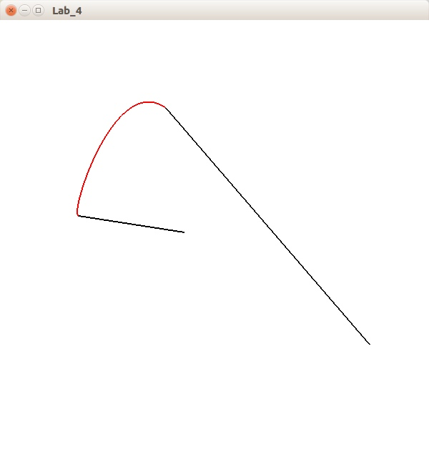
Рис. 2. Скриншот работы программы.
Обе касательные имеют одно и то же направление, параллельны друг другу и имеют практически одинаковую степень натяжения. Вследствие этого возникают два перегиба кривой:
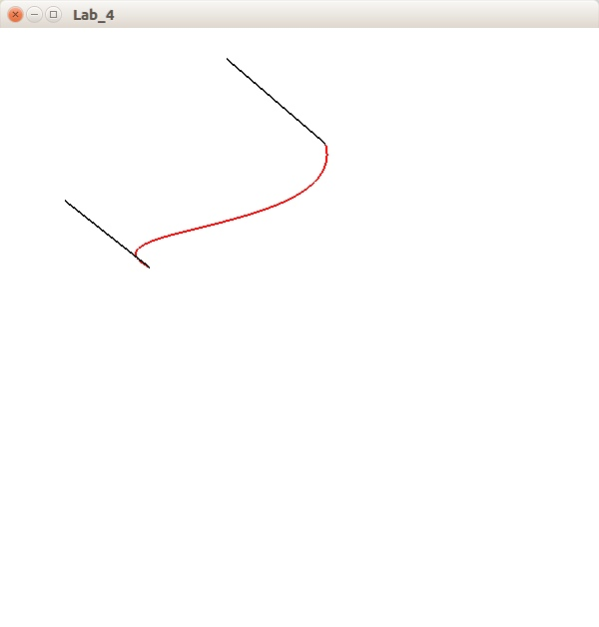
Рис. 3. Скриншот работы программы.

Разное направление касательных даёт следующий разультат:
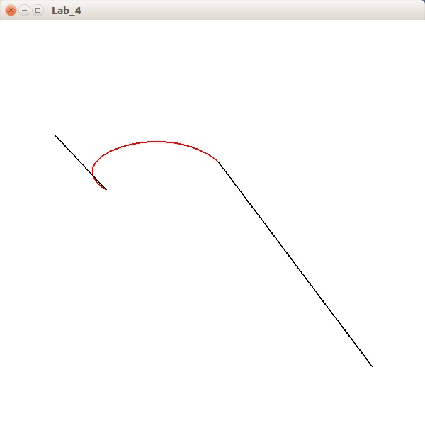
Рис. 4. Скриншот работы программы.
Вывод
В ходе выполнения данной лабораторной работы были изучены различные способы задания и построения сплайнов. В результате была создана программа, строящая сегмент кубического сплайна по конечным точкам и касательным. Имеется возможность интерактивно менять положение контрольных точек, касательных, натяжений.

